250 | Сшытак з успамінамі аб Языльскай школе, былога настаўніка, ветэрана вайны і працы Бірука К.І.  А | 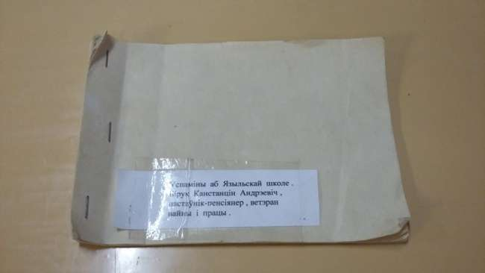
251 | Блакнот з запісамі (першая палова XX ст.) былога настаўніка  Языльскай школы  Арастовіча Мікалая  А | 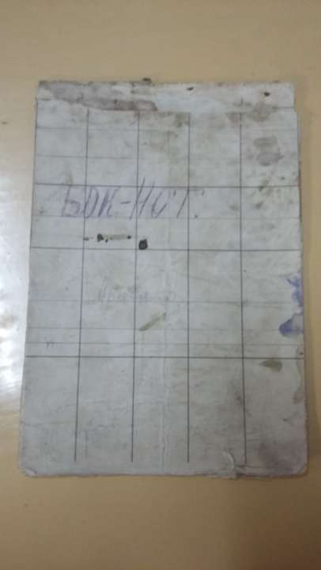
252 | Сшытак па фізіцы Арастовіча М.  (першая палова XX ст.)  А | 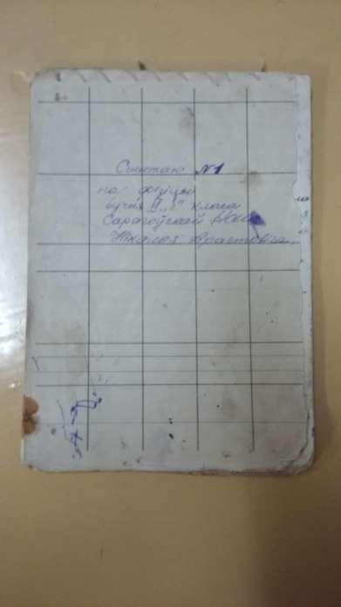
253 | Сшытак па батаніцы Арастовіча М. (першая палова XX ст.)  А | 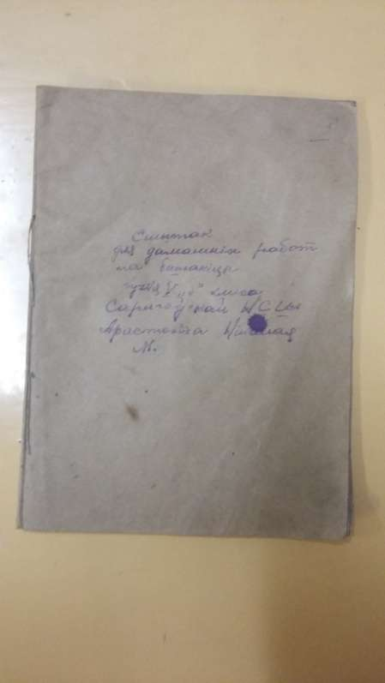
254 | Сшытак для класных работ (1947 г.)  Арастовіча М.  А | 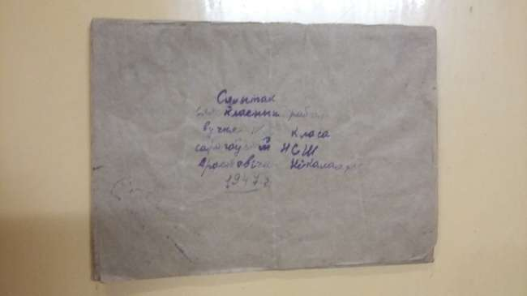
255 | Сшытак па матэматыцы (першая палова XX ст.)  Арастовіча М.  А | 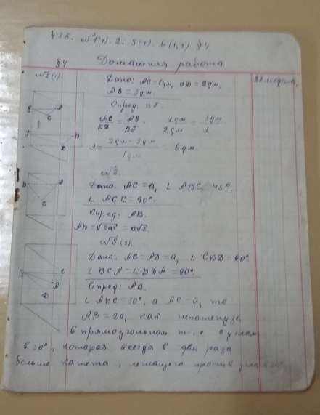
256 | Скрыня з дакументамі Верамей Ганны Іванаўны, былога педагога, намесніка дырэктара па вучэбнай рабоце Языльскай СШ (узнагароджана медалём “За доблесную працу” і ордэнам “Знак пашаны”  А | 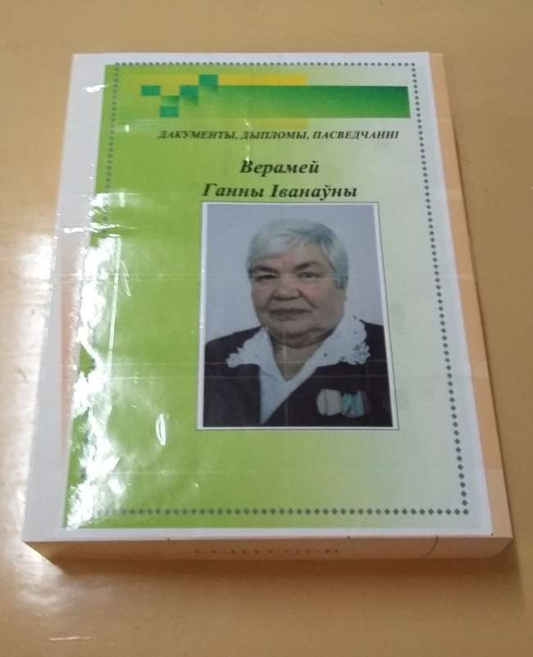
257 | Прафсаюзны білет Верамей Г.І.  А | 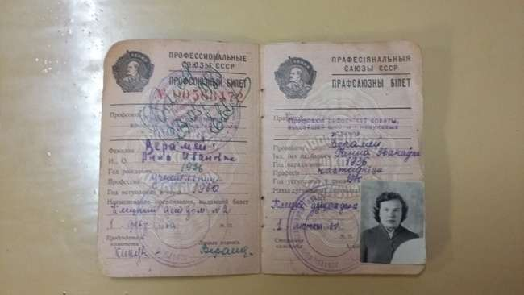
258 | Кваліфікацы-  нае пасведчанне дэманстратара вузкаплёначнага кіно Верамей Г.І.  А | 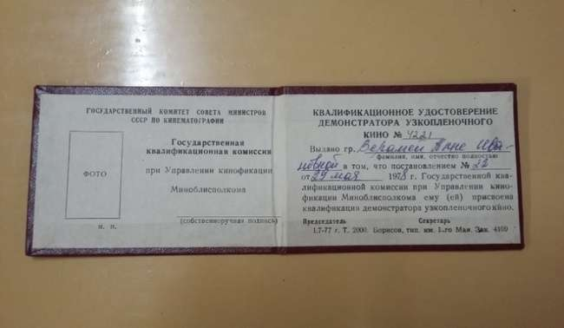
259 | Пасведчанне грамадства “Знание” Беларускай ССР Верамей Г.І.  А | 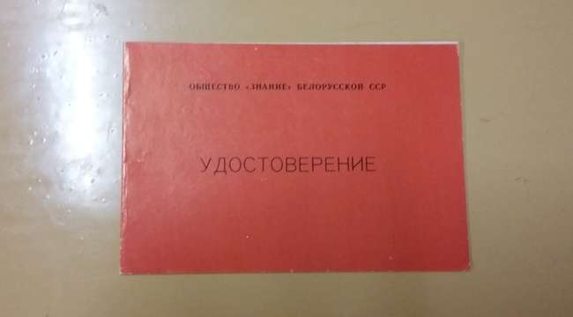
260 | Пасведчанне, выдадзенае Верамей Г.І.  у 1972 годзе інстытутам удасканальвання настаўнікаў аб праходжанні курсаў павышэння кваліфікацыі намеснікамі дырэктароў  А | 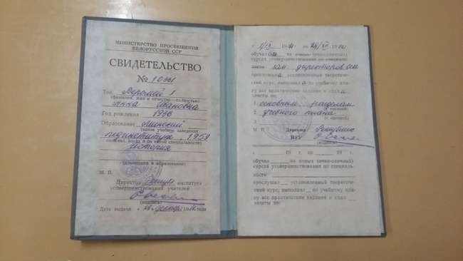
261 | Пасведчанне, выдадзенае Верамей Г.І. у 1983 годзе аб праходжанні курсаў у інстытуце ўдасканальвання настаўнікаў  А | 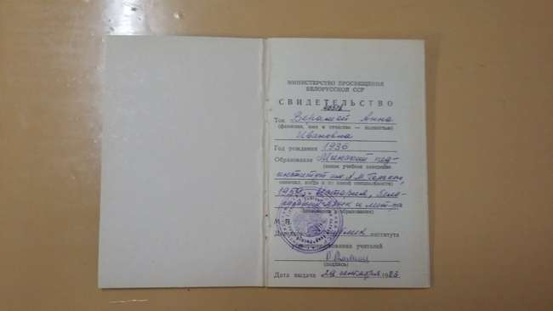
262 | Прафсаюзны білет Верамей Г.І.  А | 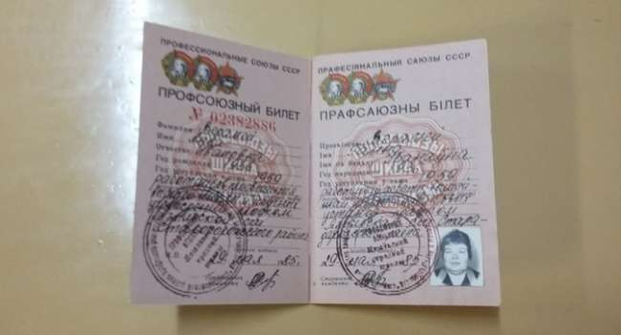
263 | Лічыльнікі  А | 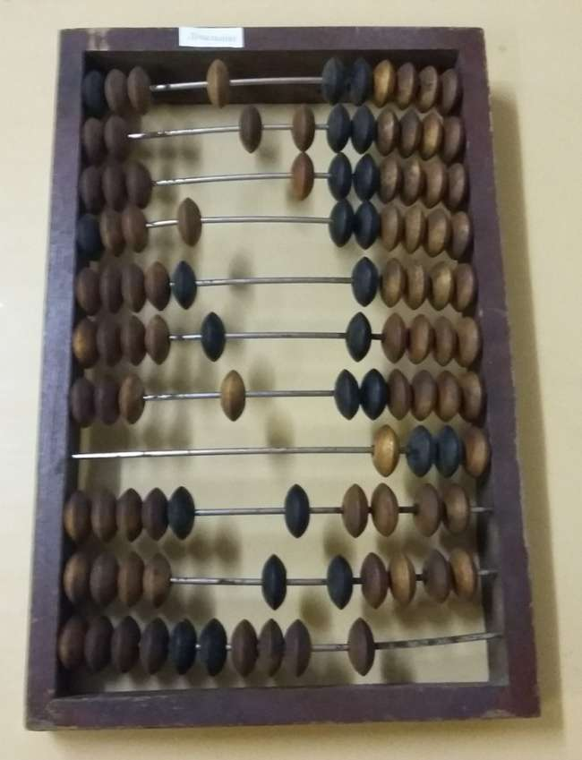
264 | Значок “БГТО”  А | 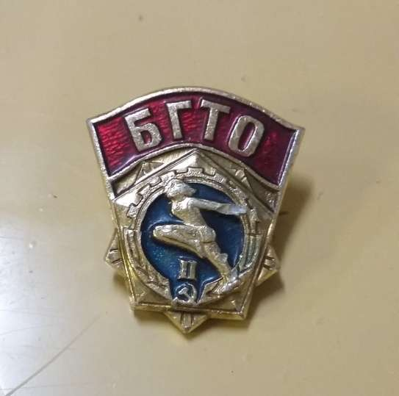
265 | Гліняны сувенір да 100-гадовага юбілею Языльскай СШ  А | 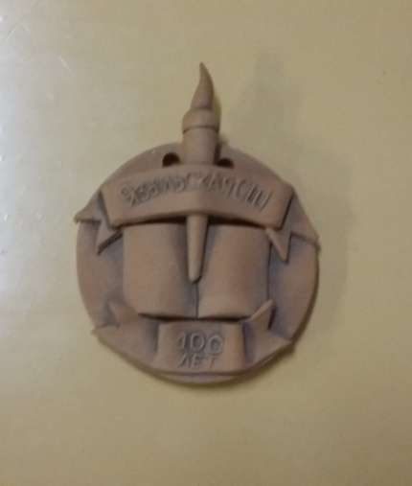
266 | Драўляная сувенірная дошка  А | 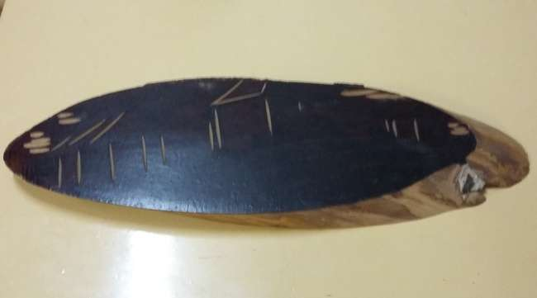
267 | Настольны сувенір  А | 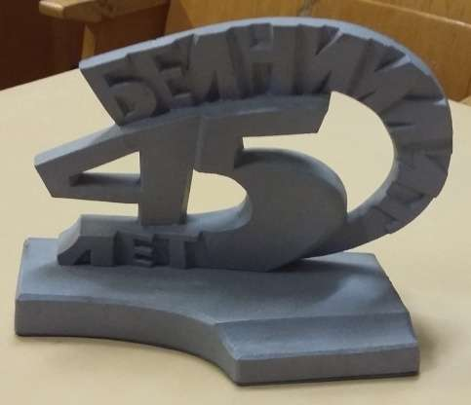
268 | Летапіс ДУА “Языльская сярэдняя школа імя Героя Савецкага Саюза Г.А. Палаўчэні”  А | 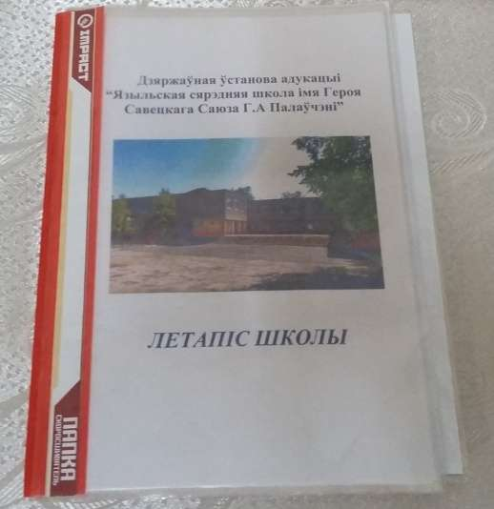
269 | Альбом “Школьнае жыццё”  А | 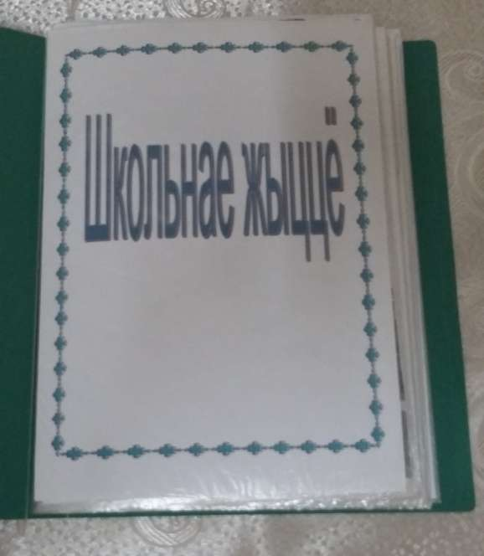
270 | Кніга гонару Языльскай СШ  А | 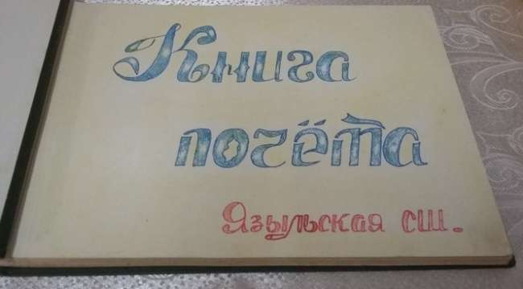
271 | Альбом, прысвечаны сустрэчы Героя Савецкага Саюза Р.М. Мачульскага і кандыдата гістарычных навук К.І. Дамарада з педагогамі і вучнямі Языльскай СШ  (1985 г.)  А | 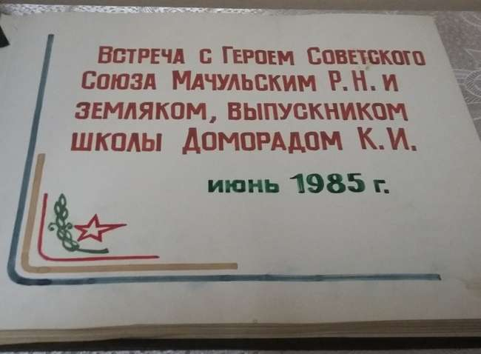
272 | Фота Героя Савецка Саюза Мачульскага Р.М. і кандыдата гістарычных навук Дамарада К.І. (1985 г.)  А | 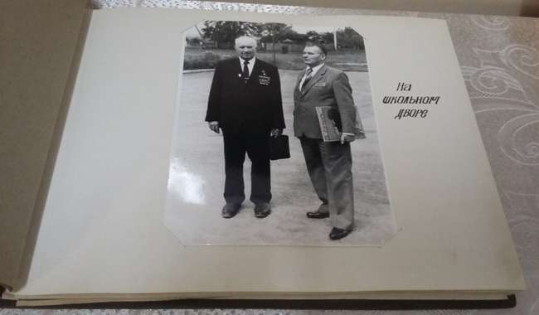
273 | Партрэт Мачульскага Р.М. і Дамарада К.І. (1985 г.)  А | 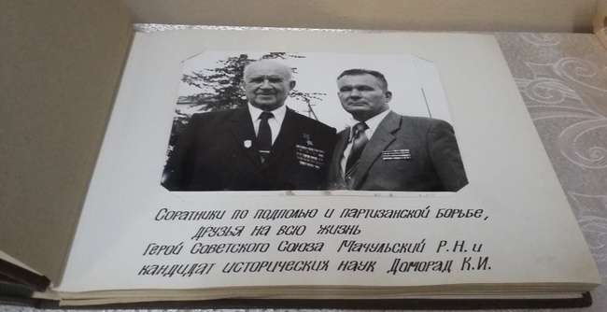
274 | Інфармацыя і фота з выступленнем Героя Савецкага Саюза Мачульскага Р.М. (1985 г.)  А | 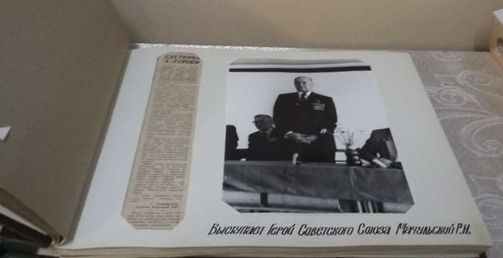
275 | Фота выступлення вучаніцы Шацілені Ж. на сустрэчы Мачульскага і Дамарада ў Языльскай СШ (1985 г.)  А | 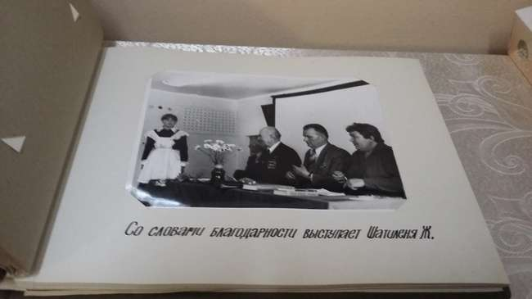
276 | Фота Героя Савецкага Саюза Мачульскага Р.М. і кандыдата гістарычных навук Дамарада К.І. з экскурсаводамі школьнага музея (1985 г.)  А | 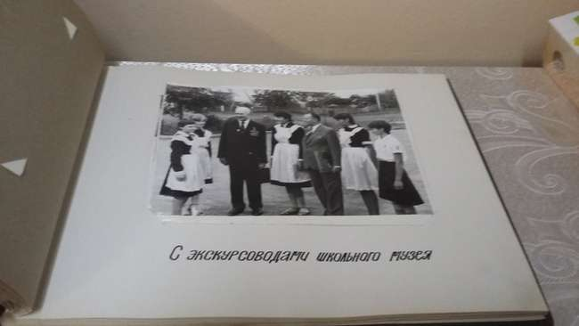
277 | Фота Мачульскага і Дамарада са школьным будаўнічым атрадам “Спартанец”  (1985 г.)  А | 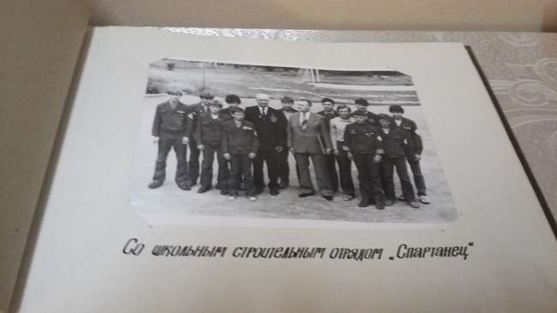
278 | Фота калектыву Языльскай СШ з гасцямі (1985 г.)  А | 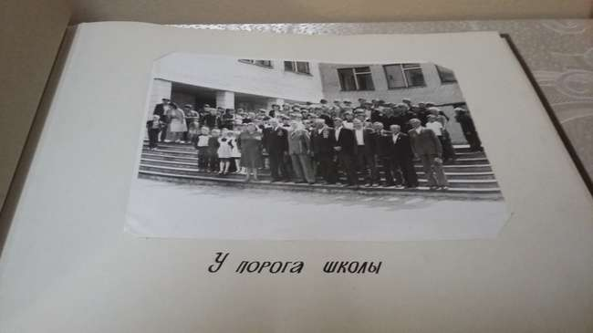
279 | Альбом, падораны Языльскай СШ школьнікамі Бучачскага раёну Украінскай ССР (1988 г.)  А | 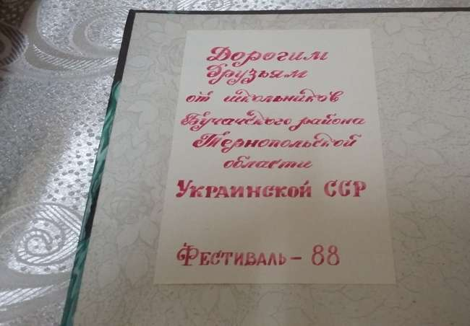
280 | Паштоўка для Языльскай СШ ад украінскіх сяброў  (1988 г.)  А | 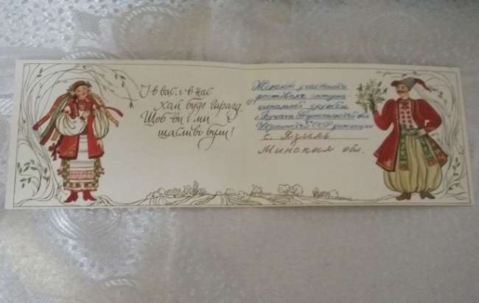
281 | Паштоўка з птушкай для Языльскай СШ ад украінскіх сяброў (1988 г.)  А | 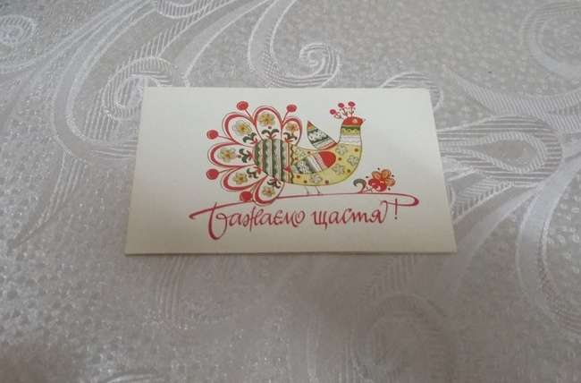
282 | Альбом прысвечаны Біруку К.А., ветэрану вайны і працы, былому настаўніку Языльскай СШ  А | 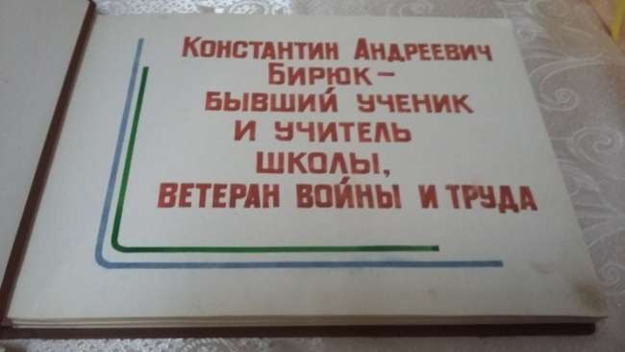
283 | Фота Бірука К.А. і настаўнікаў на ўрачыстасці да Дня нараджэння камсамола ў Языльскай СШ  А | 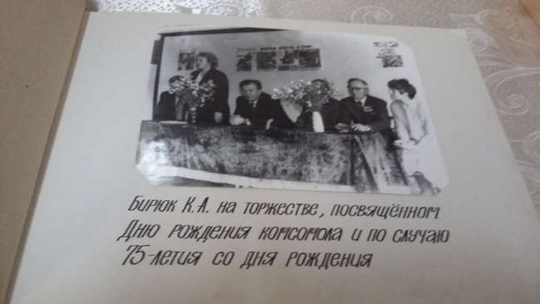
284 | Фота Бірука К.А., які ўручае камсамольскі білет вучаніцы Языльскай СШ Маісеенка В.  А | 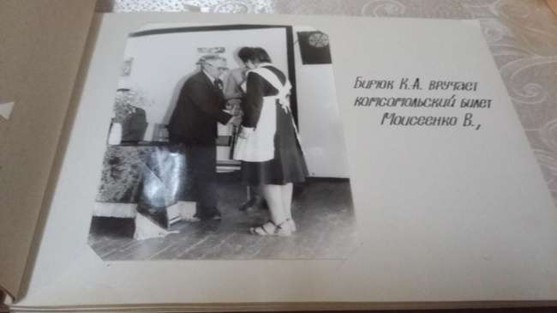
285 | Альбом “Пывітальныя адрасы да 70-годдзя”  А | 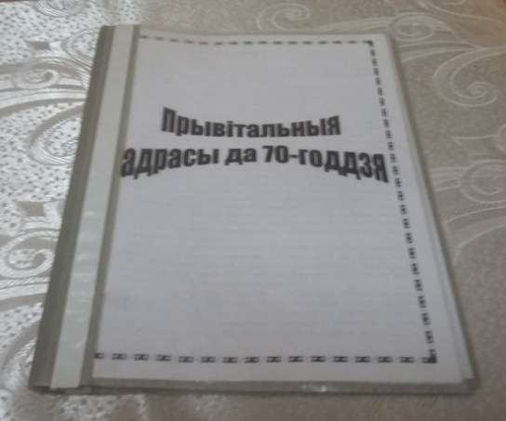
286 | Альбом “З Днём настаўніка”  А | 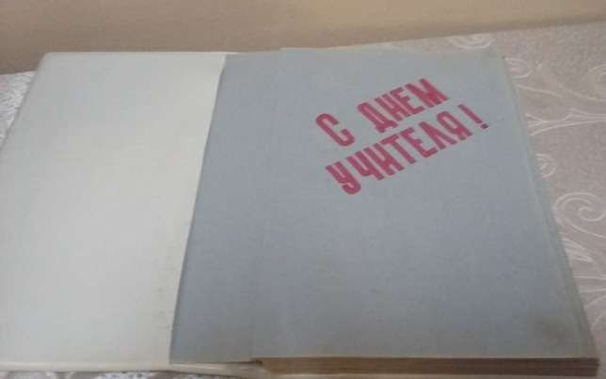
287 | “Наказ выпускніку 1988 года”  А | 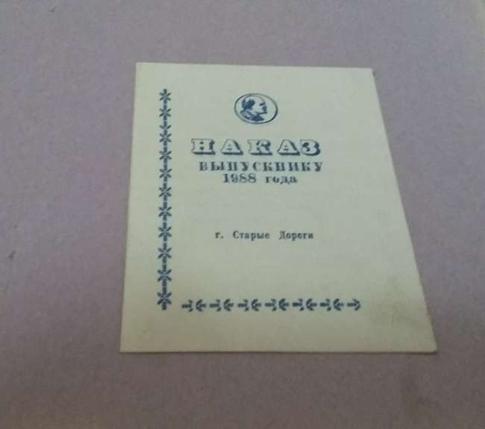
288 | Ганаровая грамата Шпілені Г.А. былога старшыні калгаса імя Скварцова і Маёрава  (1980 г.)  А | 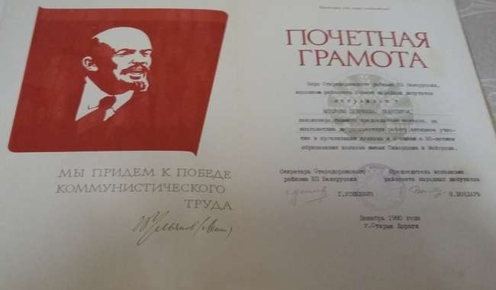
289 | Віншаванні і падзяка для Шпілені Г.А., былога старшыні калгаса імя Скварцова і Маёрава ад сяброў і землякоў  (1966 г.)  А | 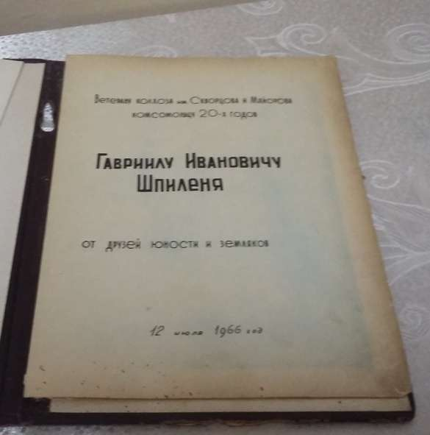
290 | Віншаванні ад маскоўскіх калег ураджэнцу вёскі Языль, доктару біялагічных навук, прафесару Шпіленю Сямёну Яфімавічу  (1986 год)  А | 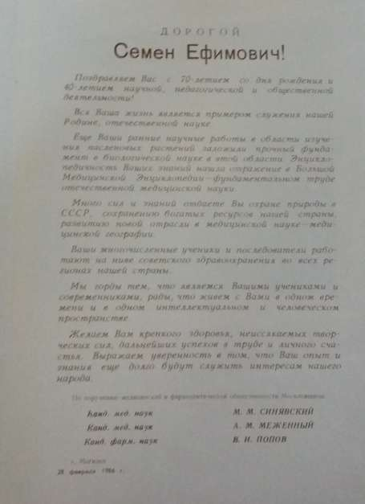
291 | Альбом, прысвечаны доктару біялагічных навук, прафесару Шпілені С.Я.  А | 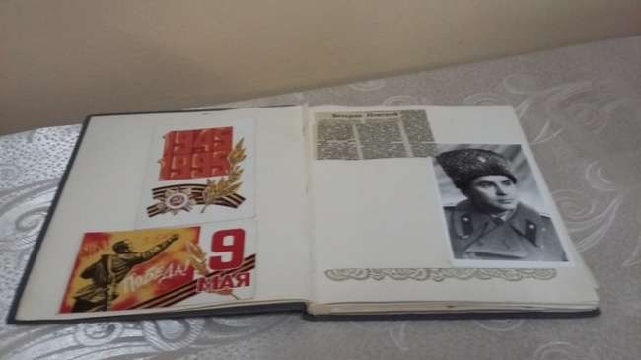
292 | Артыкул “Человек замечательной судьбы” з перыядычнага выдання Ваенна-медыцынскай акадэміі “Военный врач” (г. Ленінград (зараз Санкт-  Пецярбург)), прысвечаная кандыдату біялагічных навук, прафесару Шпіленю С.Я  А | 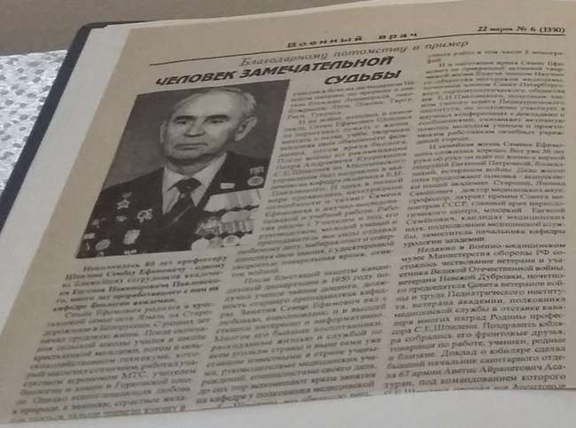
293 | Аўтарэферат дысертацыі на суісканне вучонай ступені кандыдата медыцынскіх навук “Оперативное лечение нефроптоза» Шпілені С.Я.  (-Ленінград, 1988 год-)  А | 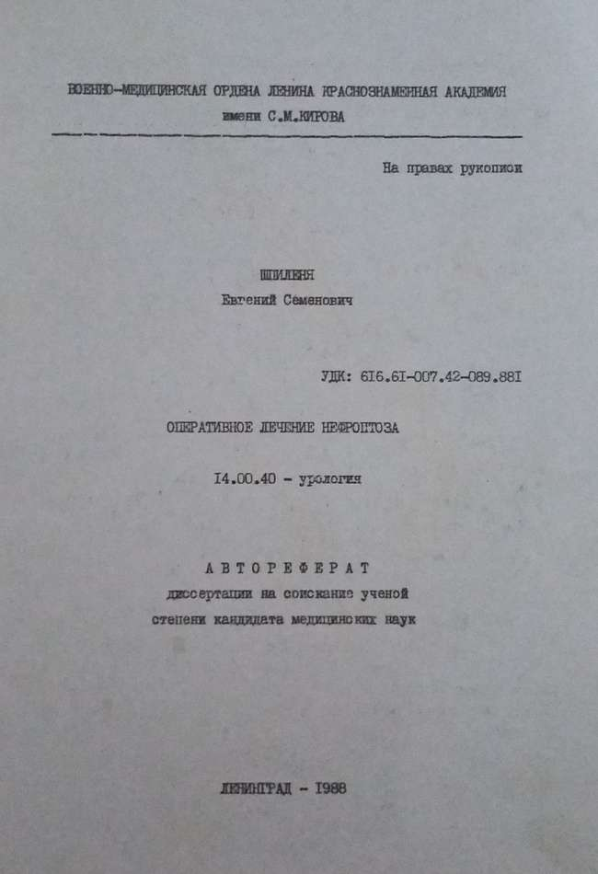
294 | Альбом “Сямён Яфімавіч Шпіленя – вучоны, наш зямляк”  А | 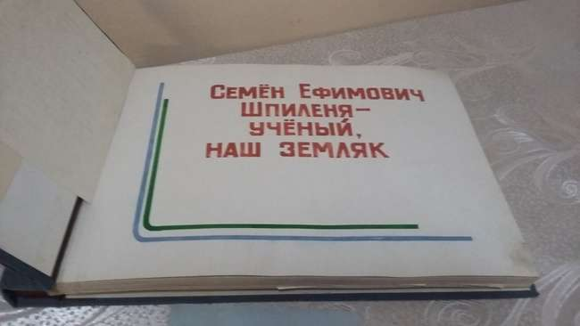
295 | Фота прафесара Шпілені С.Я. з канём  А | 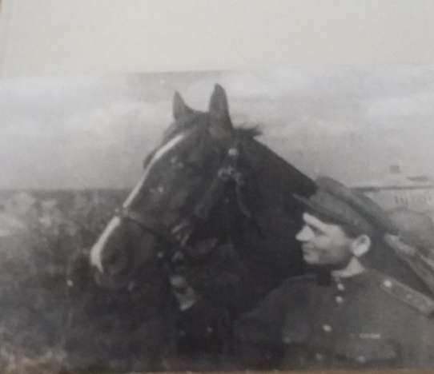
296 | Фота заслужанага настаўніка БССР Безбародзька Ніны Іванаўны  А | 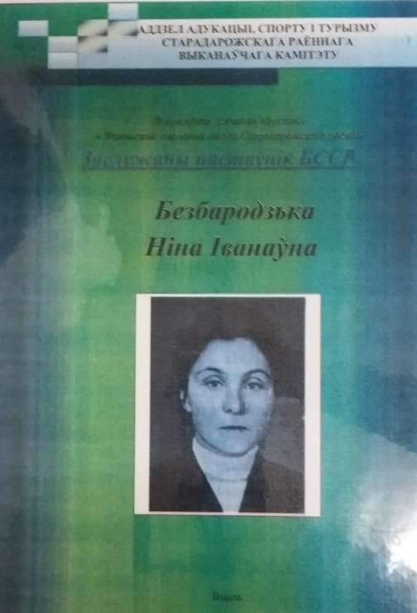
297 | Ведамасць адзнак і паводзін воіна-інтэрнацыяна-  ліста Пятра Доўнара, былога вучня Языльскай СШ  А | 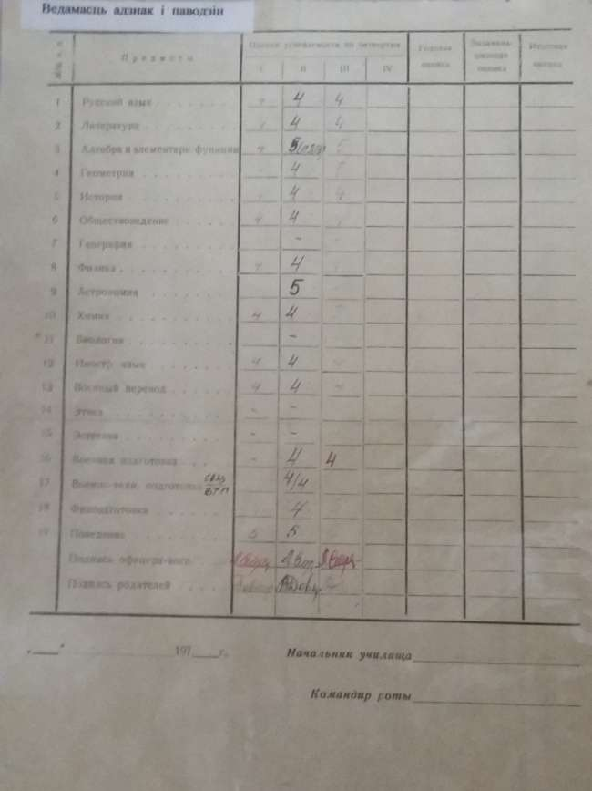
298 | Журнал “Выпуск радыёгазет Языльскай СШ” 1976-1979 гг.  А | 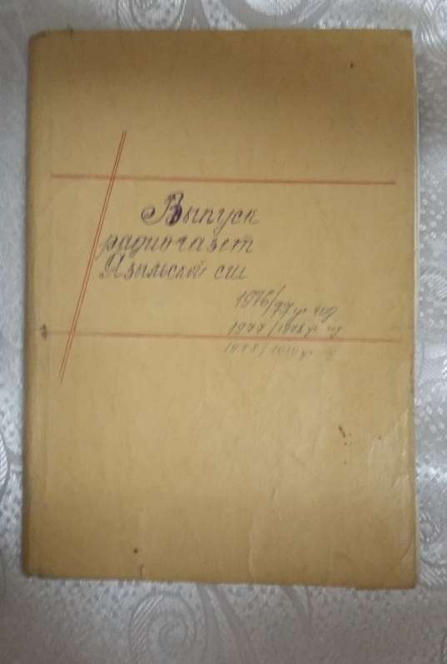
299 | Атлас СССР  (-Масква  1969 г.-) | 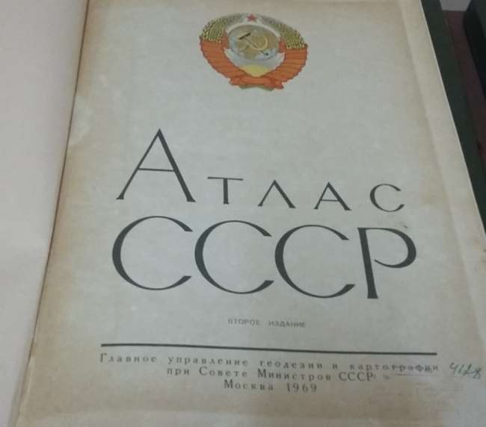
300 | Пакунак з асабістых рэчаў воіна-афганца Пятра Доўнара  А | 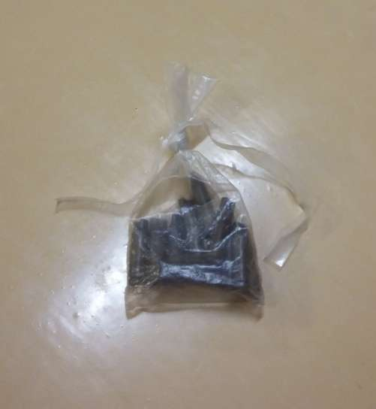
301 | Сувенір з асабістых рэчаў воіна-афганца Пятра Доўнара  А | 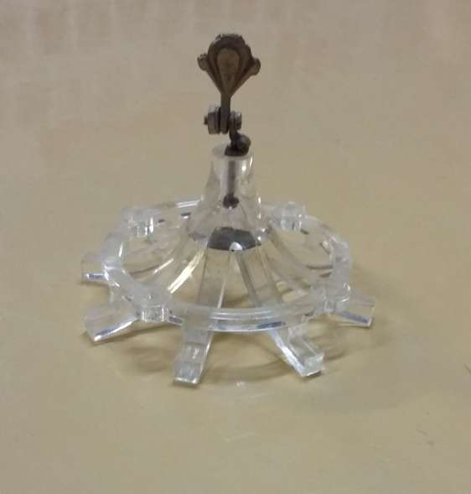
302 | Скрыначка са швейнай іголкай і ніткамі воіна-афганца Пятра Доўнара  А | 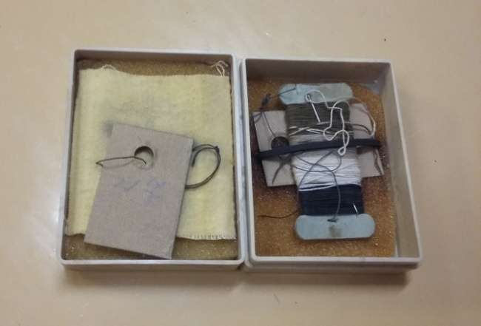
303 | Частка медалі воіна-афганца  А | 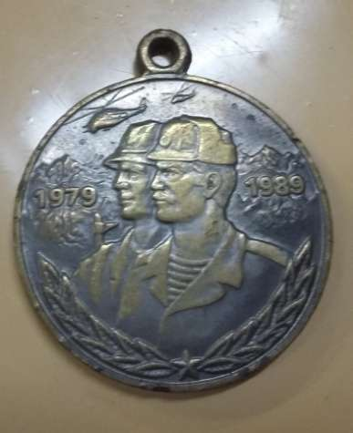
304 | Гільза з афганскай зямлі  А | 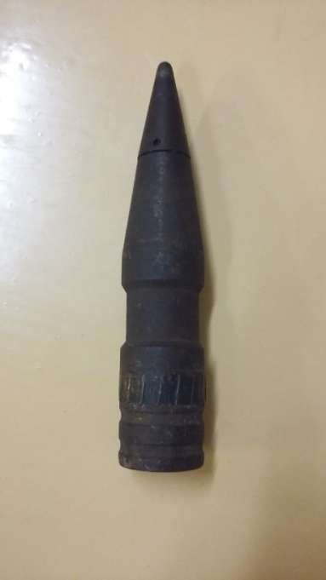
305 | Пагоны Пятра Доўнара, які вучыўся ў Мінскім ваенным сувораўскім вучылішчы ў 60-я гады XX ст.  А | 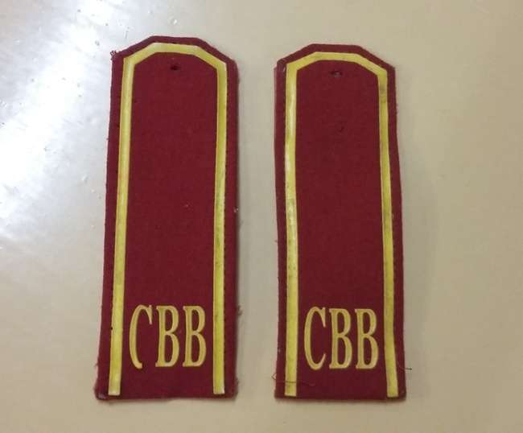
306 | Верш, напісаны Верамей Г.А, пысвечаны воіну-інтэрна-  цыяналісту Пятру Доўнару  А | 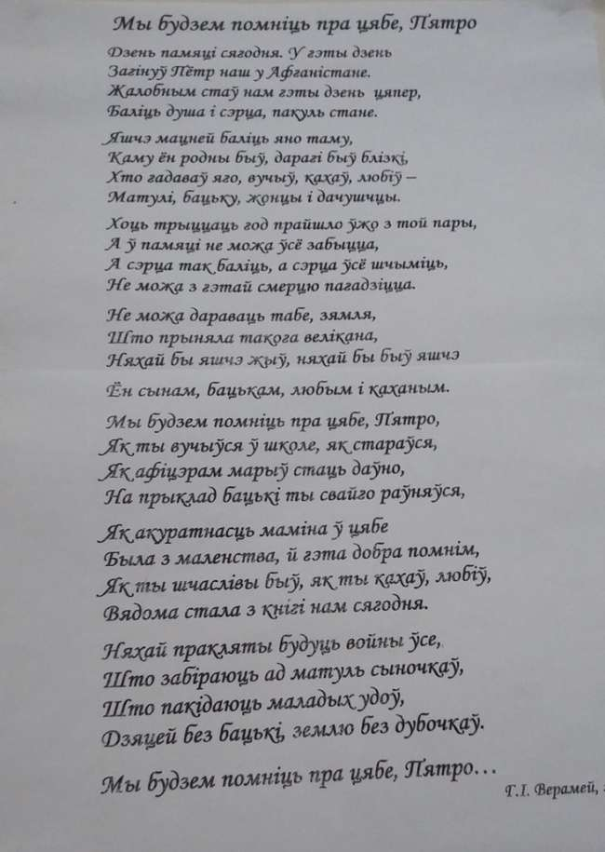  \
307 | Драўляная дошка з разьбой  А | 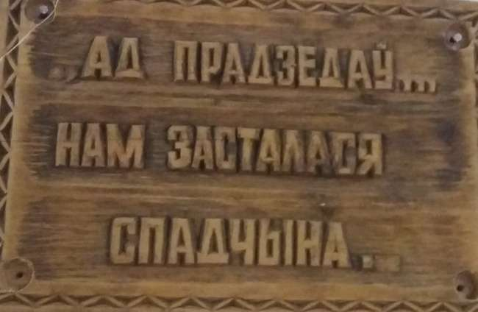
308 | Графічны партрэт воіна-афганца П.Доўнара  А | 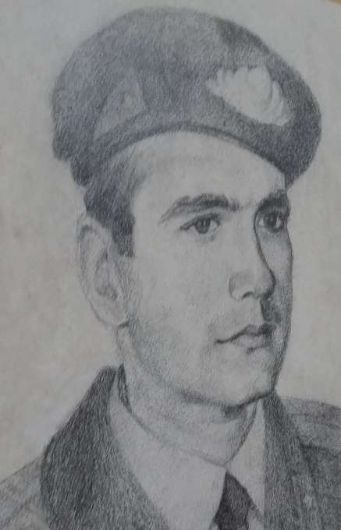
309 | Фотаальбом прысвечаны воіну-афганцу Пятру Доўнару  А | 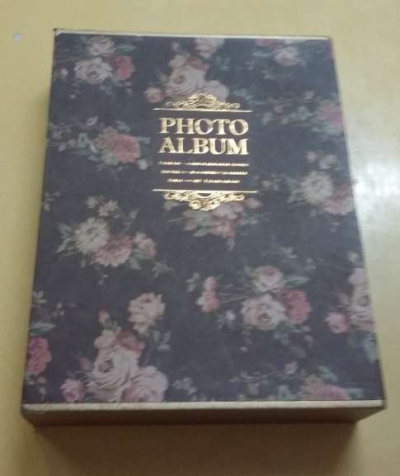
310 | Фота воіна-інтэрнацыяна-  ліста Пятра Доўнара  А | 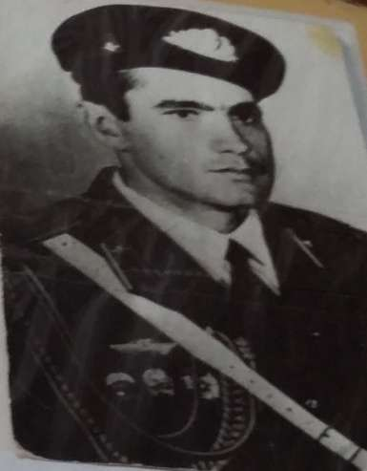
311 | Пласцінка з запісамі для праігрывацеля прысвечаная воінам-афганцам “Время выбрало нас”  А | 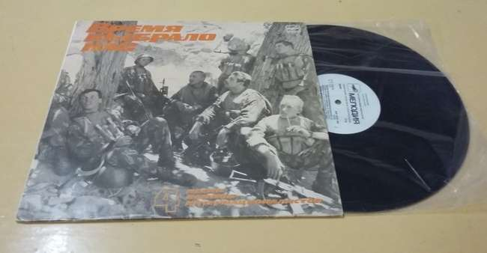
312 | Набор паштовак “Па афганскім дарогам”  А | 